# IOTHub+IntelligentNode开发指南

## 项目介绍

IOTHub主要功能是作为物联网设备接入中心，负责设备注册、认证、数据采集、存储业务(MarriaDB).

IntelligentNode是基于ESP32芯片(由于固件原因,必须是双核的，单核的不支持),NodeMCU中间件的，使用lua脚本开发的物联网节点，所有业务使用lua脚本开发。主要功能是作为物联网节点使用(依赖通用2.4GHz WiFi),负责数据采集、设备控制能终端功能。

### IntelligentNode节点开发流程:

1. **硬件初始化：**

使用乐鑫官方固件烧写工具，烧写空白bin文件，清空模块内Flash(当前模块是4MB的Flash，所以要选32Mbit的固件):

烧写工具(由于工具bug每次启动前把configure目录内的所有内容删除，否则工具启动后无法重新选固件文件):

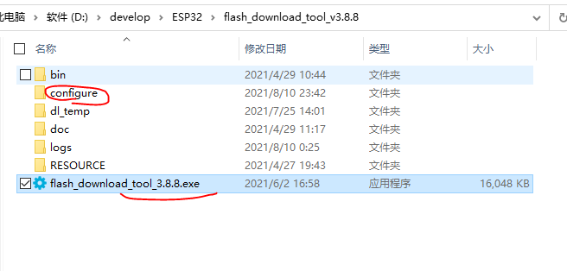

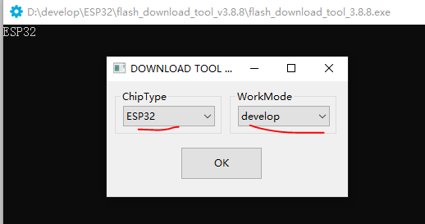

用USB线把开发板连接到PC,并在设备管理器里确认串口号：

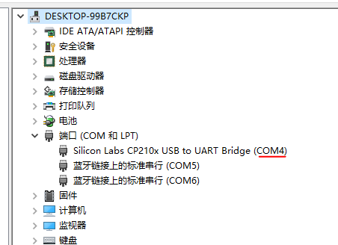

烧固件清空Flash的固件(串口波特率默认115200,如果找不到硬件，则改为921600试试，后续都可以用921600烧写，这样速度快)：

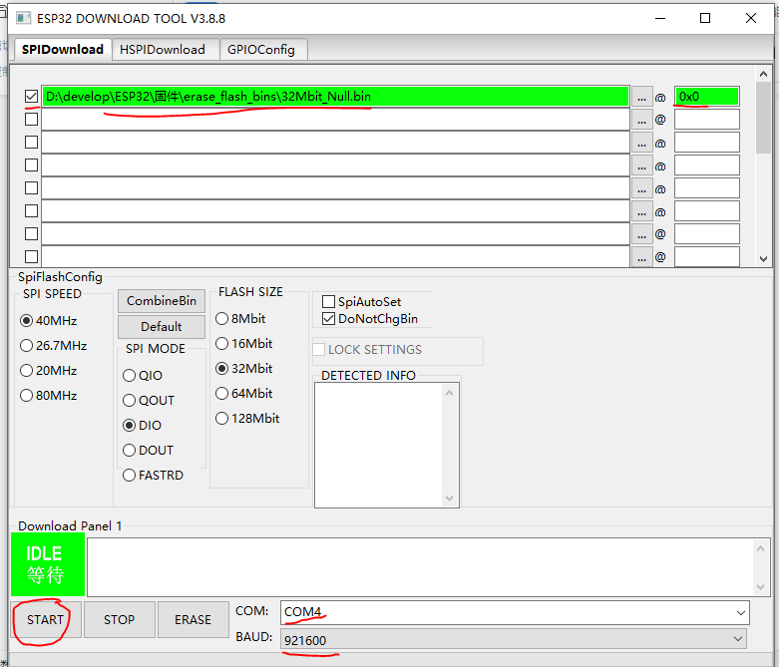

固件文件位置:

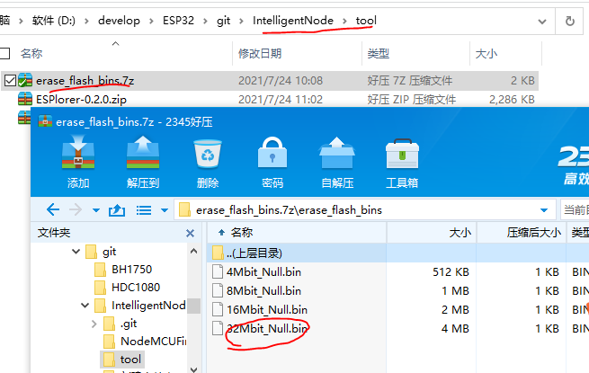

下载中(如果找不到硬件，可以尝试按住开发板BOOT键后按RST，或者直接RST尝试,烧写地址是0x0)：

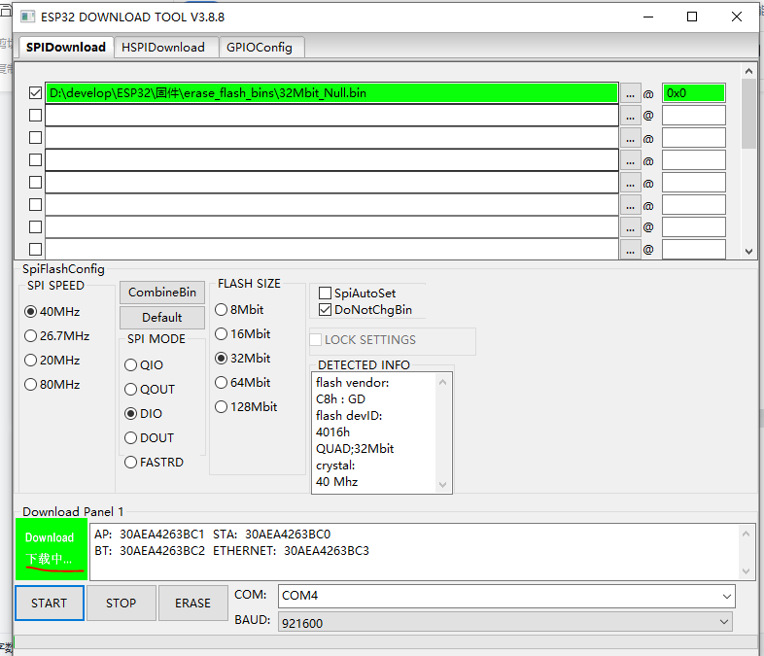

下载完成:

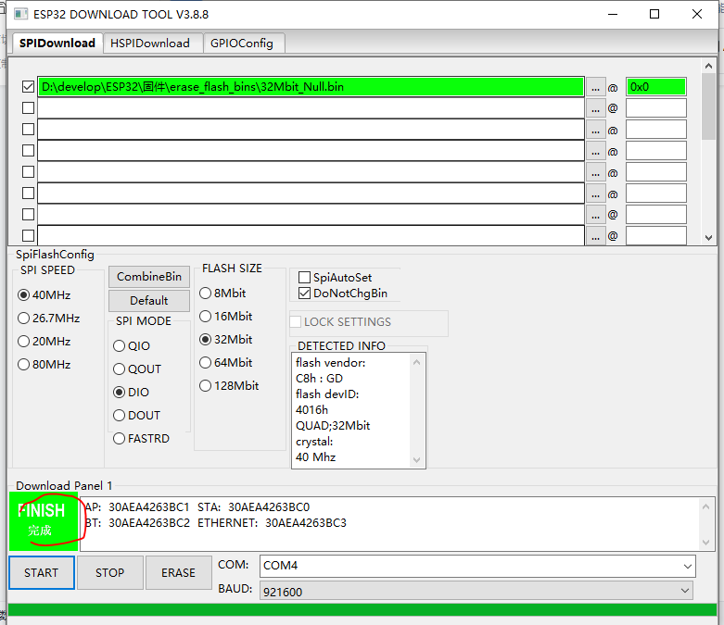

1. **烧写NodeMCU固件**

当前用的是提前使用NodeMCU构建服务搞好的固件：

IntelligentNode\NodeMCUFirmware\nodemcu-dev-esp32-32-modules-2021-07-31-13-49-51-float.bin

按前面清除Flash的方法操作烧写NodeMCU固件(重启烧写工具(重启前删configure目录内的所有内容删除)，否则无法选新固件)：

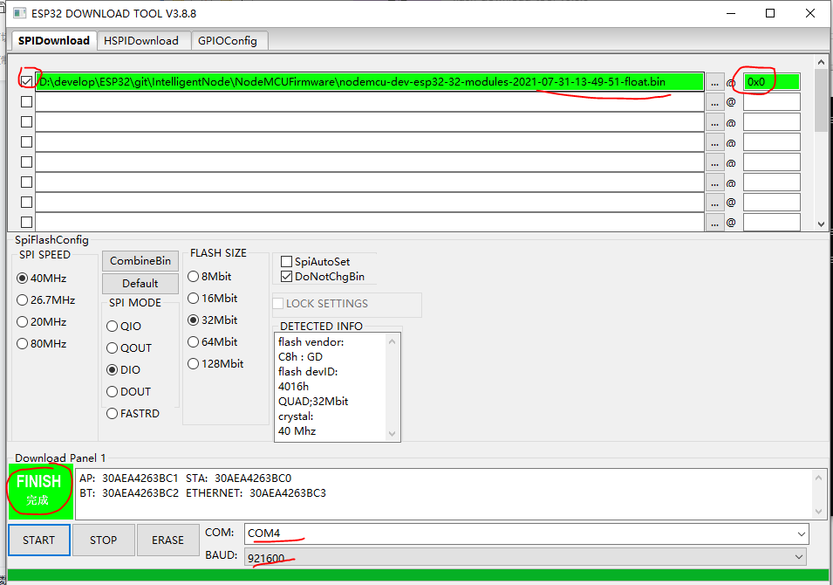

1. 使用ESPlorer开发工具(https://esp8266.ru/esplorer/)，开发业务脚本然后上传到模块的SPIFFS文件系统。

打开ESPlorer工具(串口号在设备管理器确认，串口波特率必须使用115200),并打开串口，然后再开发板上按复位键，这个时候开发工具就会打印一些开发板通过串口输出的信息，最后提示找不到init.lua(这个是NodeMCU固定的入口脚本，因为这时候还没上传任何脚本，所以找不到)

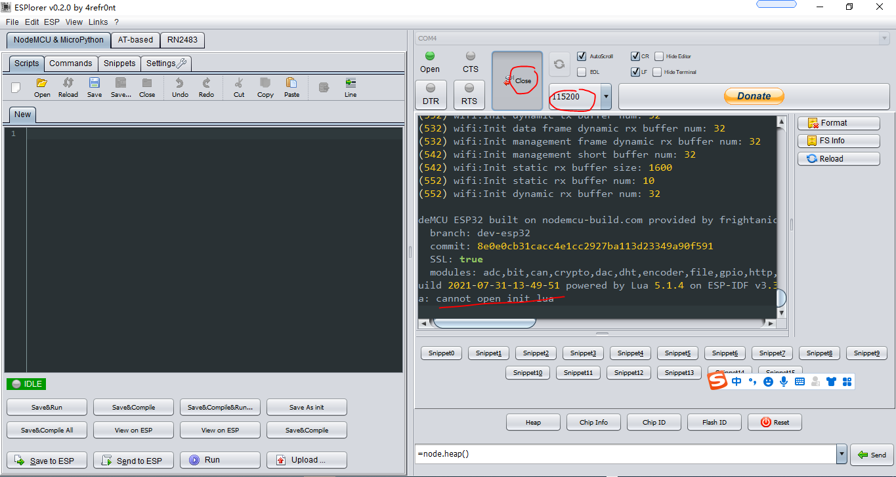

上传业务脚本(开发工具右边的Reload按钮会捞取当前SFIFFS文件系统中的所有文件):

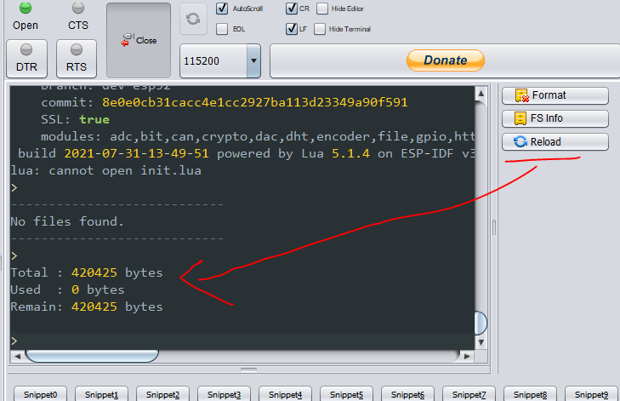

上传业务脚本:

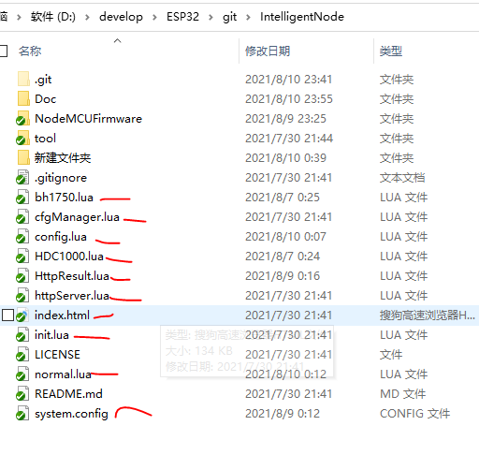

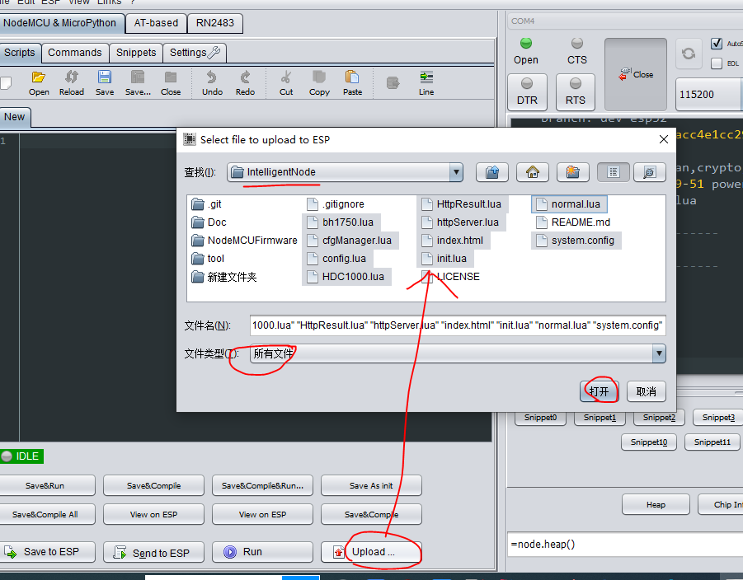

上传完成后可以点击开发工具右边的Reload按钮查看当前SFIFFS文件系统中的所有文件:

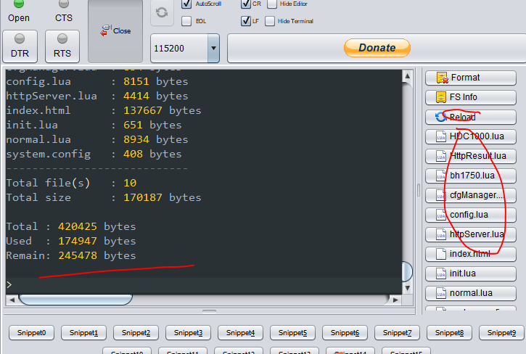

按开发板上的复位按钮，这个时候就会从init.lua脚本开始执行业务(当期业务脚本必须要在开发板上连接了HDC1080+BH750传感器后才能正常运行，否则会不断重启).

